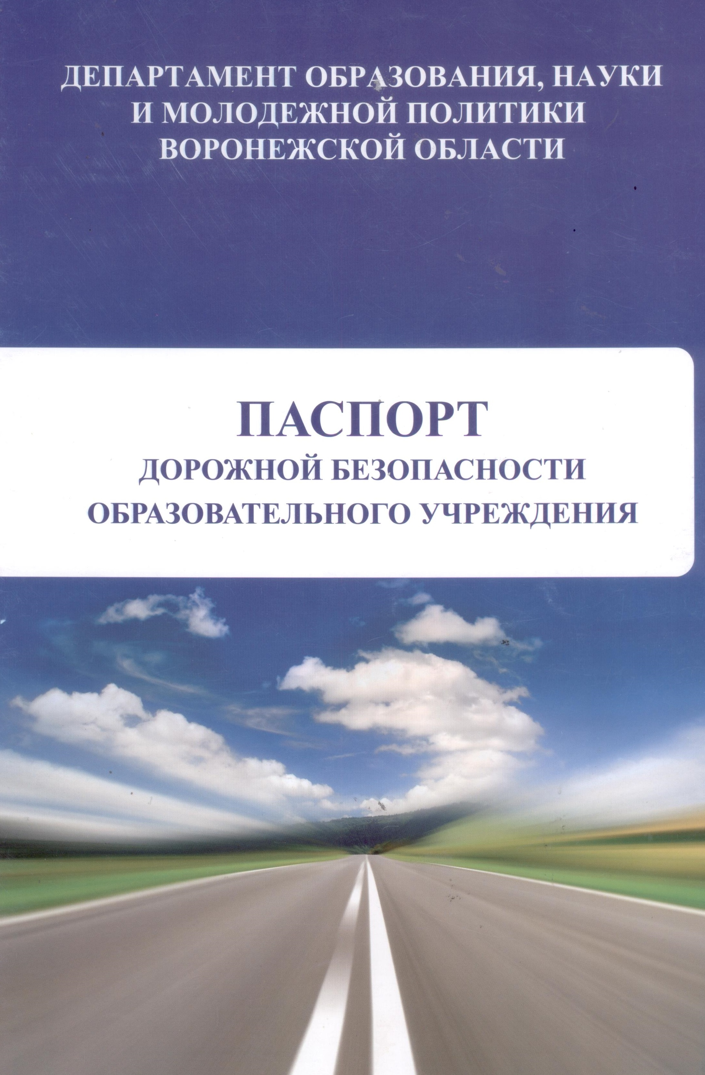
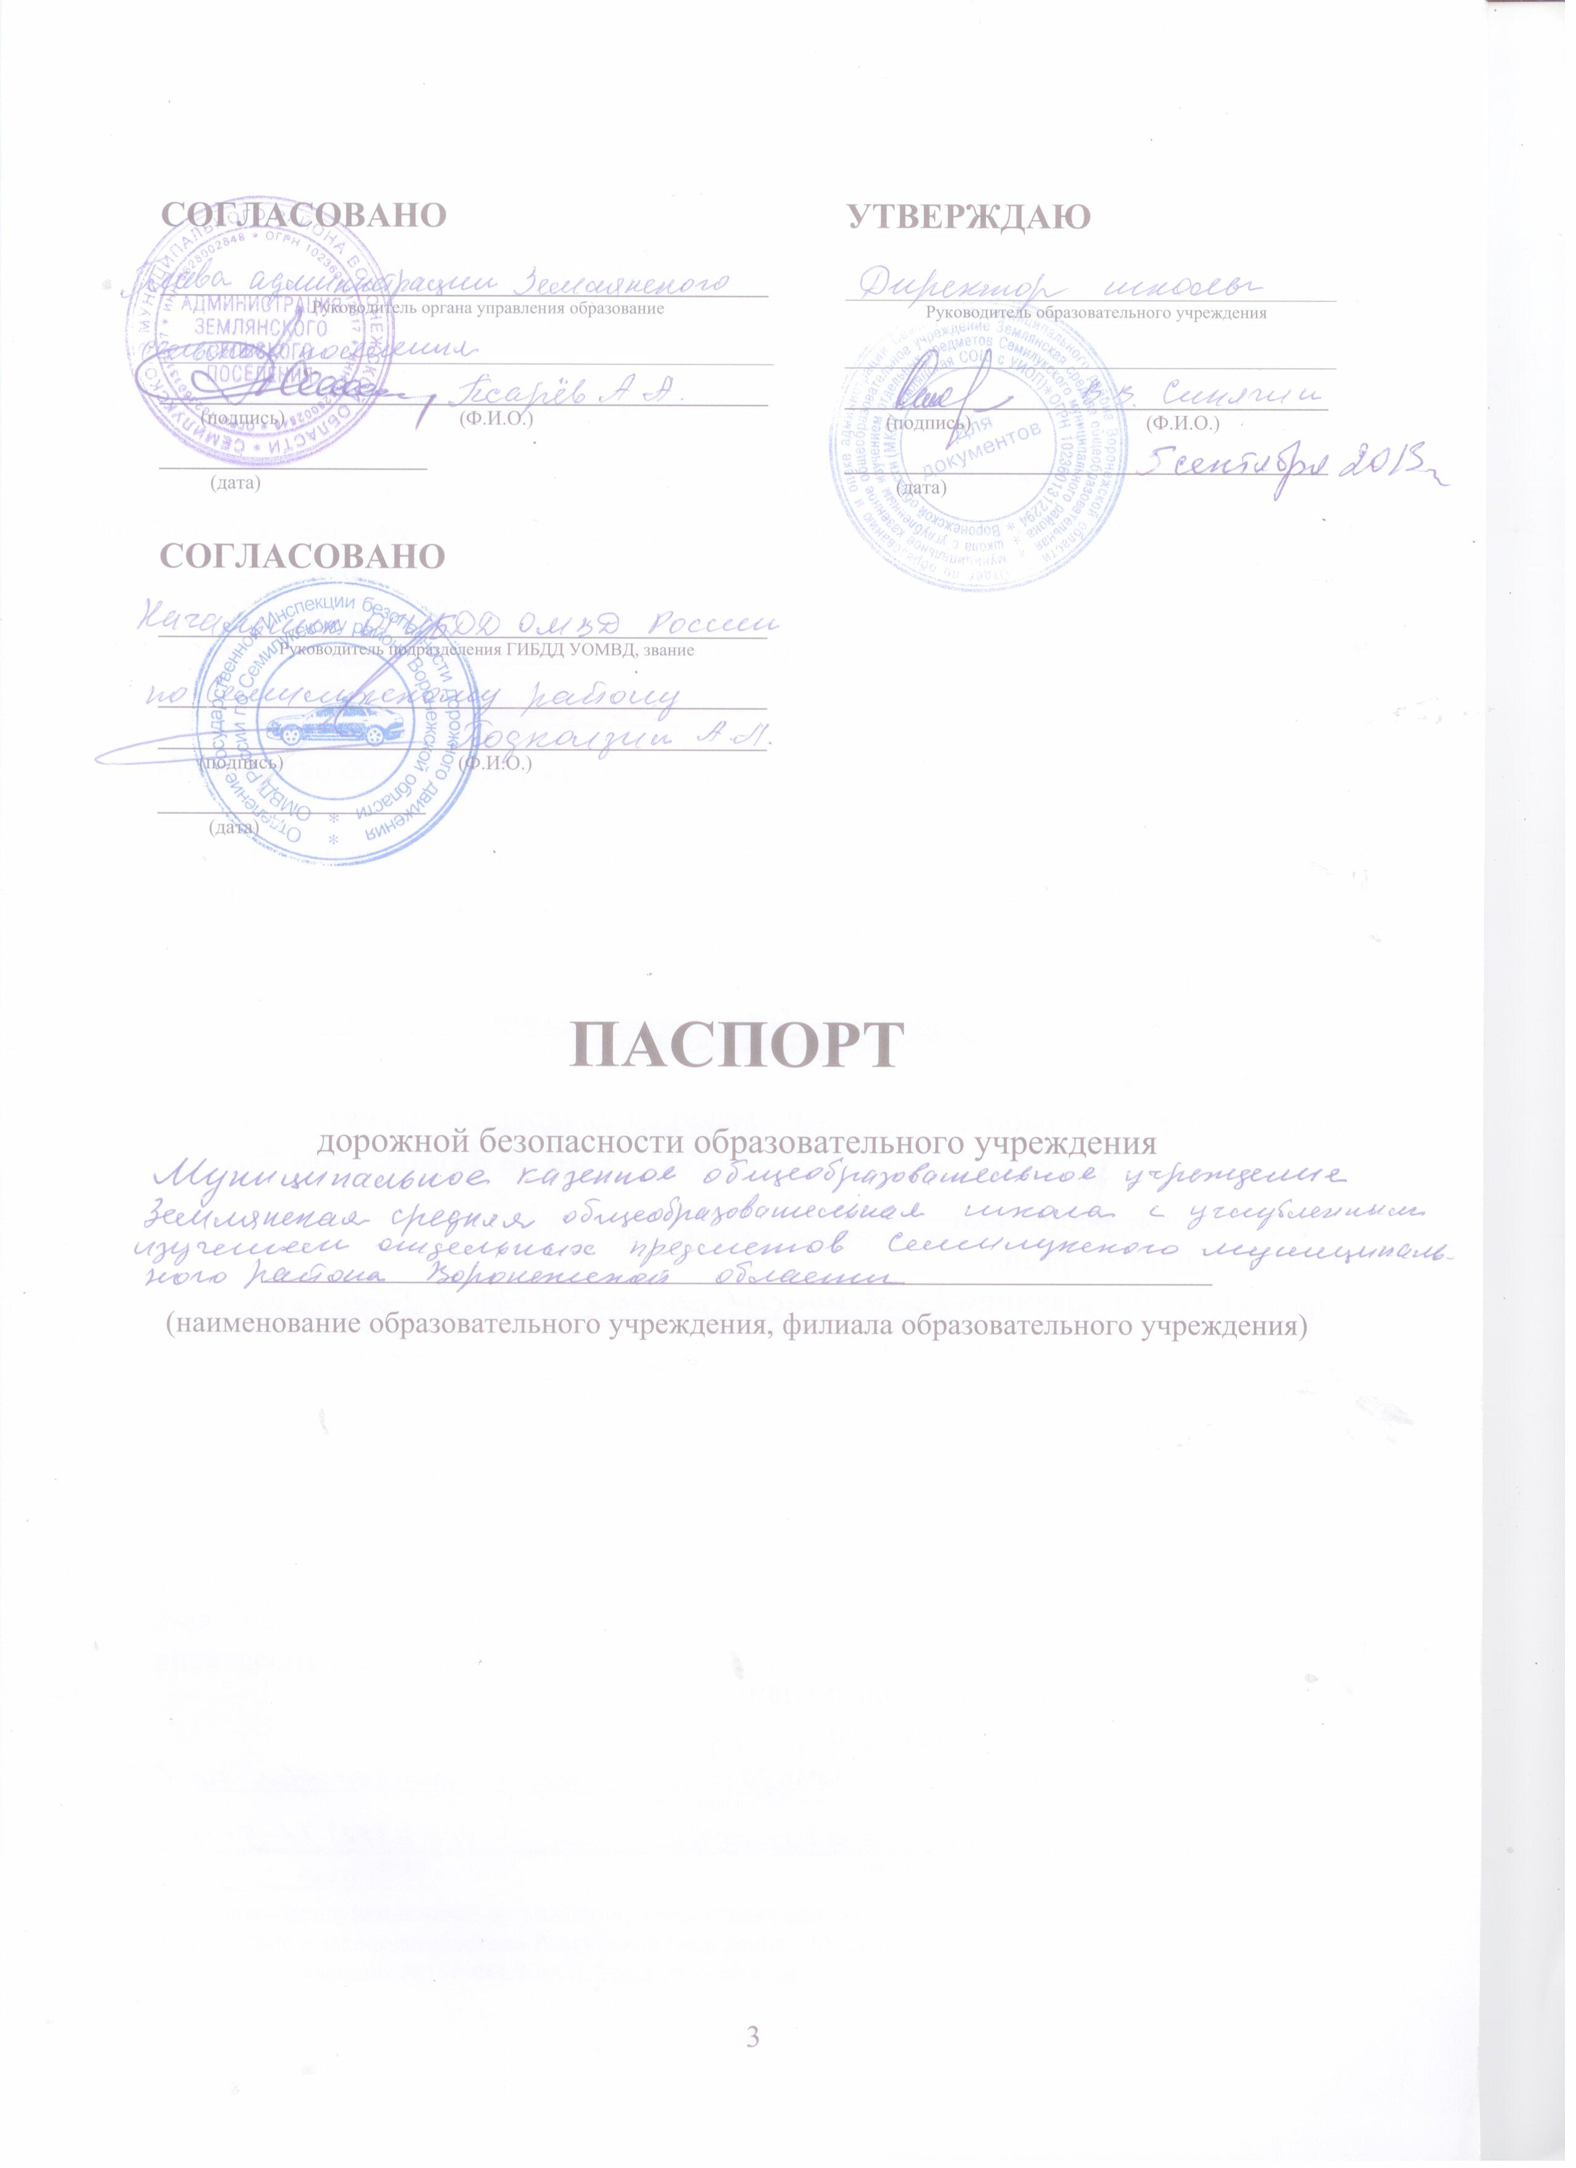

2013 г.
Общие сведения
муниципальное казенное общеобразовательное учреждение Землянская средняя общеобразовательная школа с углубленным изучением отдельных предметов Семилукского муниципального района Воронежской области

Тип ОУ общеобразовательное учреждение

Юридический адрес ОУ: 396920 Воронежская обл., Семилукский р-н, с. Землянск, ул. Садовая, 11

Фактический адрес ОУ: 396920 Воронежская область, Семилукский муниципальный район, с. Землянск, ул. Садовая, 11

Руководители ОУ:

Директор (заведующий) Синягин Валерий Викторович 8(47372)31-1-80
(фамилия, имя, отчество) (телефон)

Заместитель директора
по учебной работе Кулешова Лидия Михайловна 8(47372) 31-5-48
(фамилия, имя, отчество) (телефон)

Заместитель директора
по воспитательной работе Потапова Наталья Николаевна 8(47372) 31-5-48
(фамилия, имя, отчество) (телефон)

Ответственные работники
муниципального органа
управления образованием руководитель отдела
по образованию и опеке Ю.А. Бирюков
(должность) (фамилия, имя, отчество)
8(47372) 2-37-40
(телефон)
Ответственные от
Госавтоинспекции Начальник ОГИБДД ОМВД
России по Семилукскому району
майор полиции Подколзин А.Л.
(должность) (фамилия, имя, отчество)

Ответственные работники за организацию
работы по профилактике детского
дорожно-транспортного травматизма заместитель директора по ВР
(должность)
Потапова Наталья Николаевна 8(47372)31-5-48

Руководитель или ответственный
работник дорожно-эксплуатационной
организации, осуществляющей
содержание улично-дорожной

Руководитель или ответственный работник
дорожно-эксплуатационной организации,
осуществляющей содержание технических
средств организации дорожного движения___________________________________
(должность)

____________________________________________________________________________________________________________________
(фамилия, имя, отчество) (телефон)

Количество обучающихся (воспитанников) 287
Наличие информационного стенда по БДД имеется, 3 этаж
Наличие класса по БДД ________нет________________________________________
(если имеется, указать месторасположение)

Наличие учебной площадки для проведения
практических занятий по БДД __________нет_____________________________

Наличие автобуса в ОУ автобус для перевозки детей ПАЗ 320530
(при наличии автобуса)

Владелец автобуса муниципальное казенное общеобразовательное учреждение Землянская средняя общеобразовательная школа с углубленным изучением отдельных предметов Семилукского муниципального района
(ОУ, муниципальное образование и др.)

Время занятий в ОУ:
с 8.30. по 15.00.,
внеклассные занятия: с 15.00. по 17.00.

Телефоны оперативных служб:

Служба спасения (пожарная охрана) -01
Полиция – 02
Скорая медицинская помощь – 03
Газовая служба – 04

Содержание

1. Планы-схемы ОУ:
1.1. район расположения ОУ, пути движения транспортных средств и детей (обучающихся, воспитанников);
1.2. организация дорожного движения в непосредственной близости от образовательного учреждения с размещением соответствующих технических средств организации дорожного движения, маршруты движения детей и расположение парковочных мест автотранспорта;
1.3. маршруты движения организованных групп детей от ОУ к стадиону, парку или к спортивно-оздоровительному комплексу;
1.4. пути движения транспортных средств к местам разгрузки/погрузки и рекомендуемых безопасных путей передвижения детей по территории образовательного учреждения.
2. Информация об обеспечении безопасности перевозок детей специальным транспортным средством (автобусом).
2.1. общие сведения;
2.2. маршрут движения автобуса до ОУ;
2.3. безопасное расположение остановки автобуса ОУ.
3. Приложения.

1.1. План-схема района расположения ОУ,
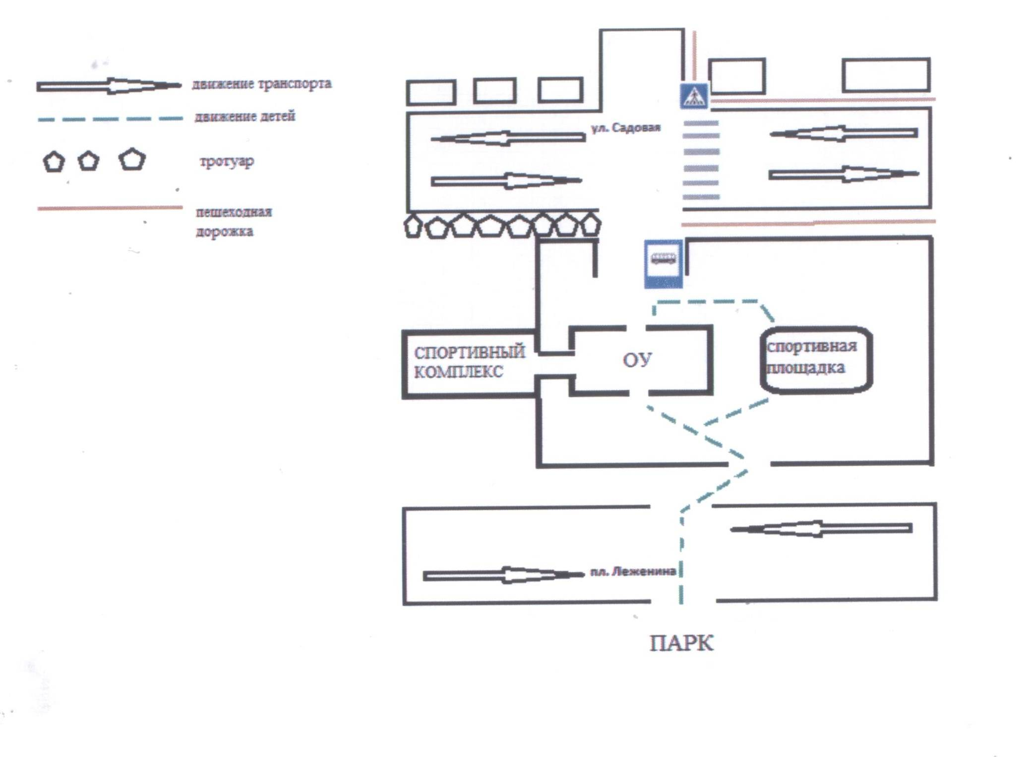
пути движения транспортных средств и детей

1.2. Схема организации дорожного движения в непосредственной близости от образовательного учреждения с размещением соответствующих технических средств, маршруты движения детей и расположение парковочных мест автотранспорта

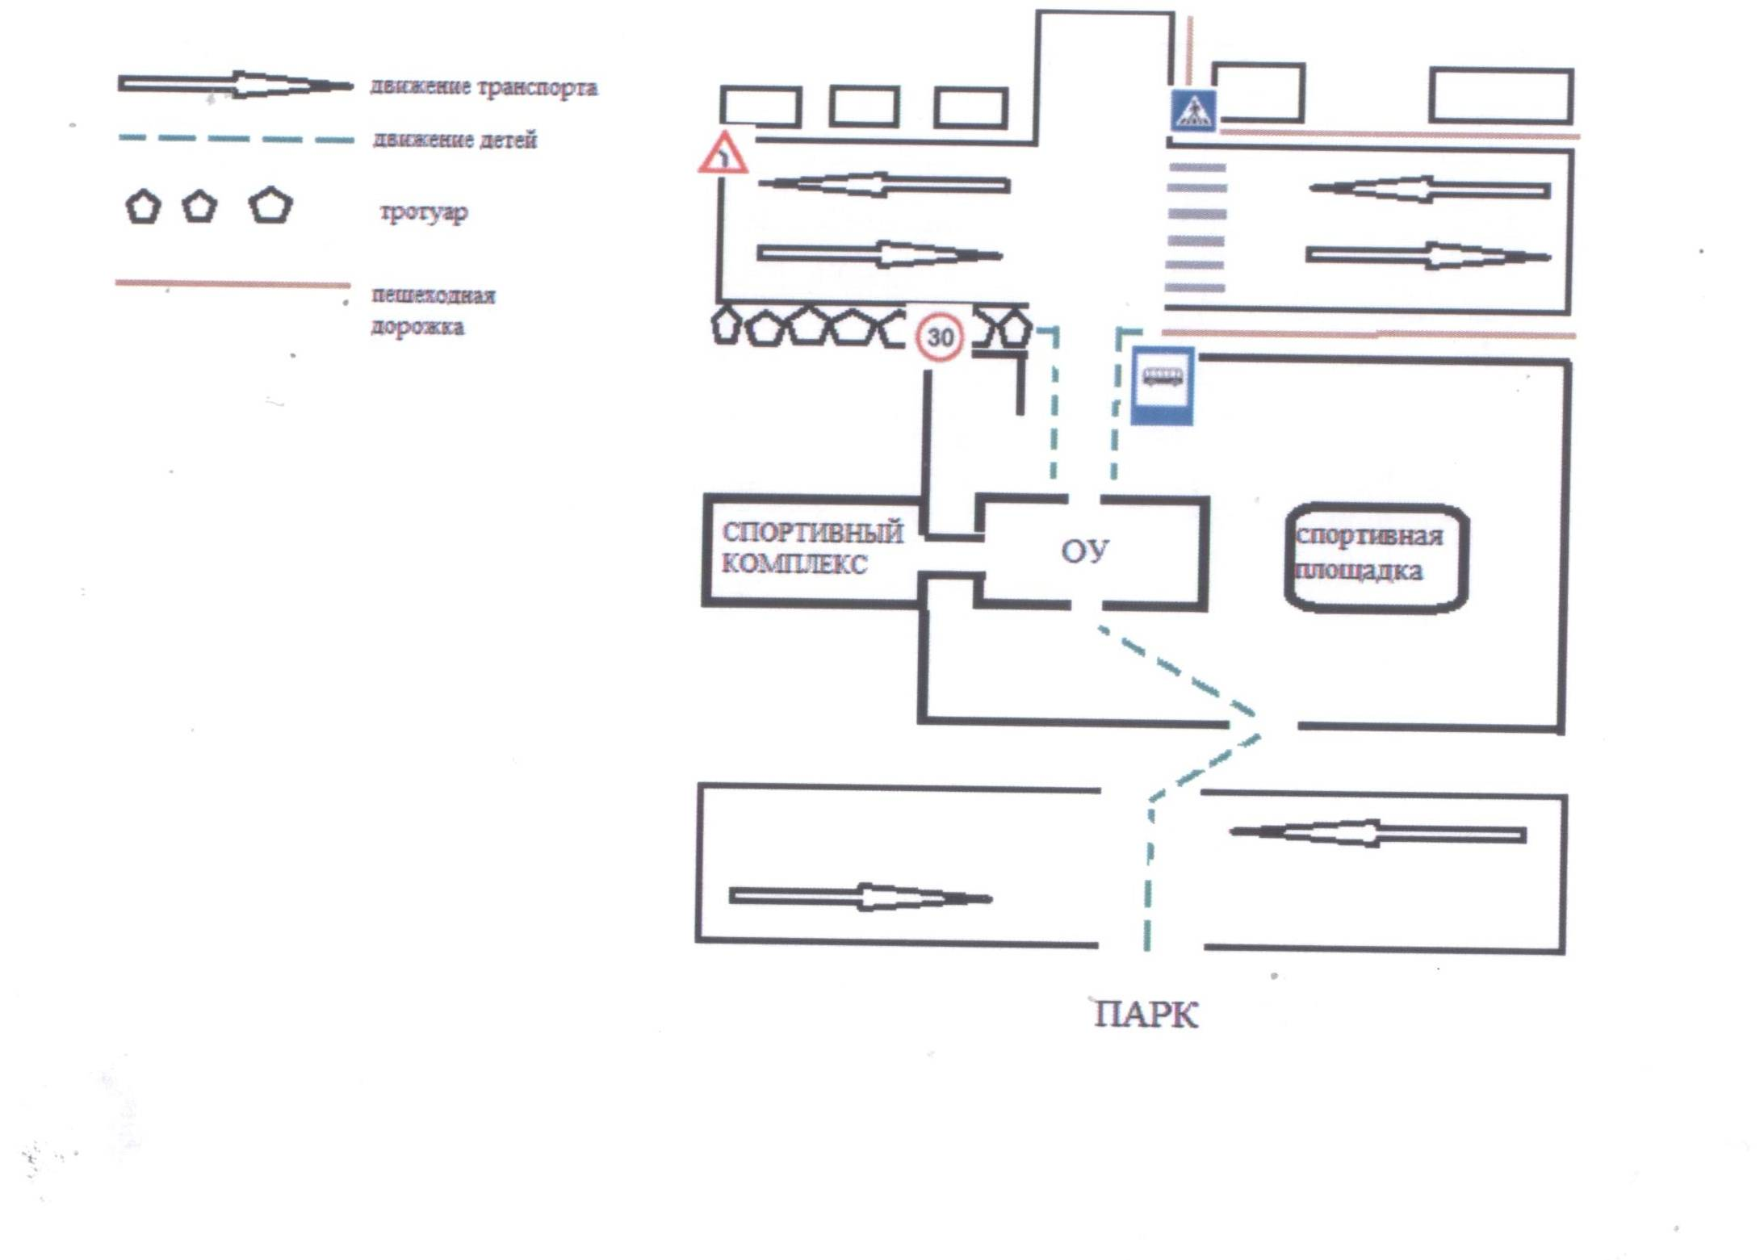

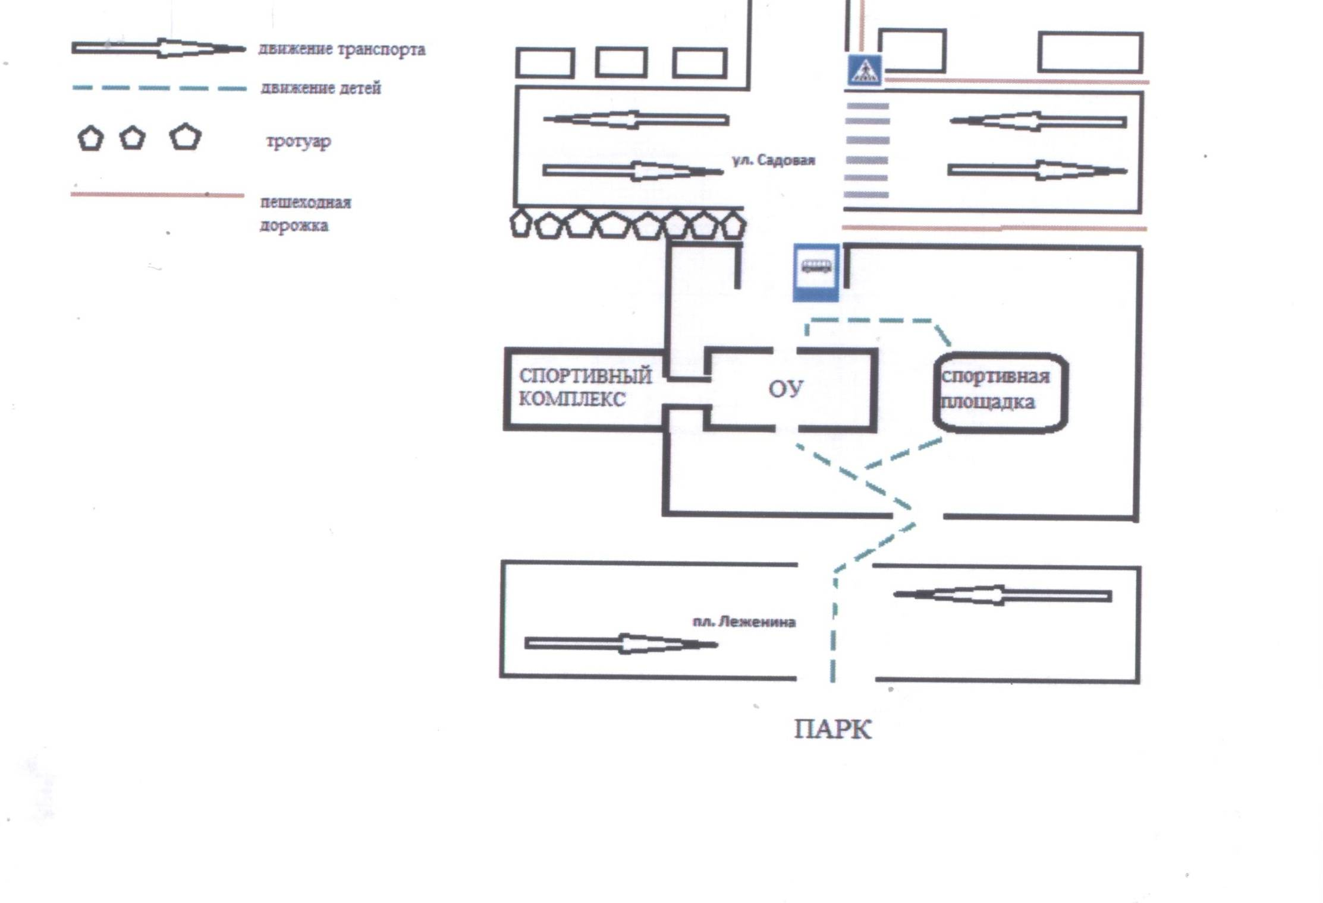
1.3. Маршруты движения организованных групп детей от ОУ к стадиону, парку или к спортивно-оздоровительному комплексу

1.4. Пути движения транспортных средств к местам разгрузки/погрузки и рекомендуемые пути передвижения детей по
территории образовательного учреждения

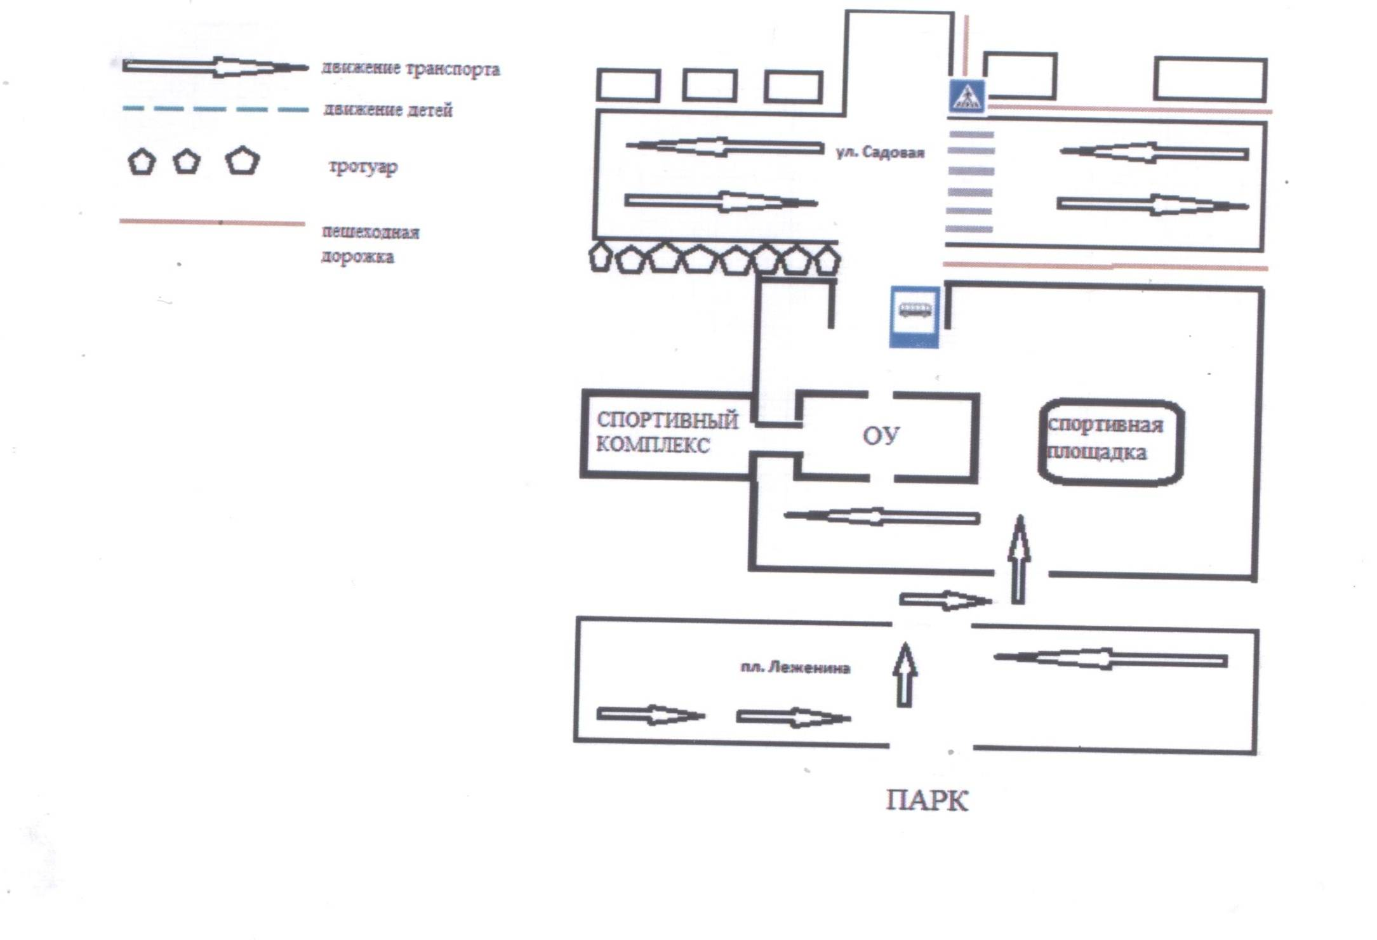
2. Информация об обеспечении безопасности перевозок детей специальным транспортным средством (автобусом).
2.1. Общие сведения
Количество автобусов: 1
Марка | ПАЗ
Модель | 320530-70
Государственный  регистрационный знак | С 629 ХМ

Соответствие конструкции требованиям, предъявляемым к школьным
автобусам соответствует

- Сведения о водителе автобуса
Фамилия, имя, отчество | Принят на работу | Стаж в категории D | Дата предстоящего мед. осмотра | Период проведения стажировки | Повышение квалификации | Допущенные нарушения ПДД
Богданов Андрей Иванович | 16.10.1997г. | 16 | 09.07.2015г. | с 01.07.13г. по 10.07.13г. | 10.07.13г. Семилукский РСТК РОСТО Повышение квалификации по безопасности движения | нет

2. Организационно-техническое обеспечение
1) Лицо, ответственное, за обеспечение безопасности дорожного
движения: Величкин Виктор Васильевич
назначено Приказ № 43/1 от 25.08.2012г.
прошло аттестацию в ФГБОУ ВПО «Воронежская государственная лесотехническая академия» с 03.10.12г. по 11.10.12г., дата выдачи – 11.10.12г., удостоверение РП № 700924

2) Организация проведения предрейсового медицинского осмотра водителя:
осуществляет: Воронцова Екатерина Сергеевна, свидетельство о повышении квалификации № 1248 от 17.10.12г.
на основании договор от 12.08.13г.
действительного до 12.08.14г.
3) Организация проведения предрейсового технического осмотра транспортного средства:
осуществляет: Ключанцев Юрий Владимирович
на основании договор от 12.08.13г.
действительного до 12.08.14г.

4) Дата очередного технического осмотра 12.05.2014г.

5) Место стоянки автобуса в нерабочее время ОАО «Землянское автотранспортное предприятие»; тёплый охраняемый гараж

6) меры, исключающие несанкционированное использование приказ № 58 «Об использовании школьного автобуса в нерабочее время» от 26.06.13г.

3. Сведения о владельце
Юридический адрес 396920 Воронежская обл., Семилукский р-н, с. Землянск, ул. Садовая, 11
Фактический адрес владельца 396920 Воронежская область, Семилукский муниципальный район, с. Землянск, ул. Садовая, 11
Телефон ответственного лица 8(47372) 31-1-80

4. Сведения об организациях, осуществляющих техническое обслуживание и ремонт автобусов

ОАО «Землянское автотранспортное предприятие»

5. Сведения об организациях, осуществляющих перевозку детей специальным транспортным средством (автобусом)
Перевозка детей осуществляется транспортным средством (автобусом), принадлежащим МКОУ Землянской СОШ с УИОП
6. Сведения о ведении журнала инструктажа
Перед каждым выездом осуществляется проведение инструктажа водителя, механиком с записью в журнал «Инструкция 8.9.»
2.2. Маршрут движения автобуса ОУ

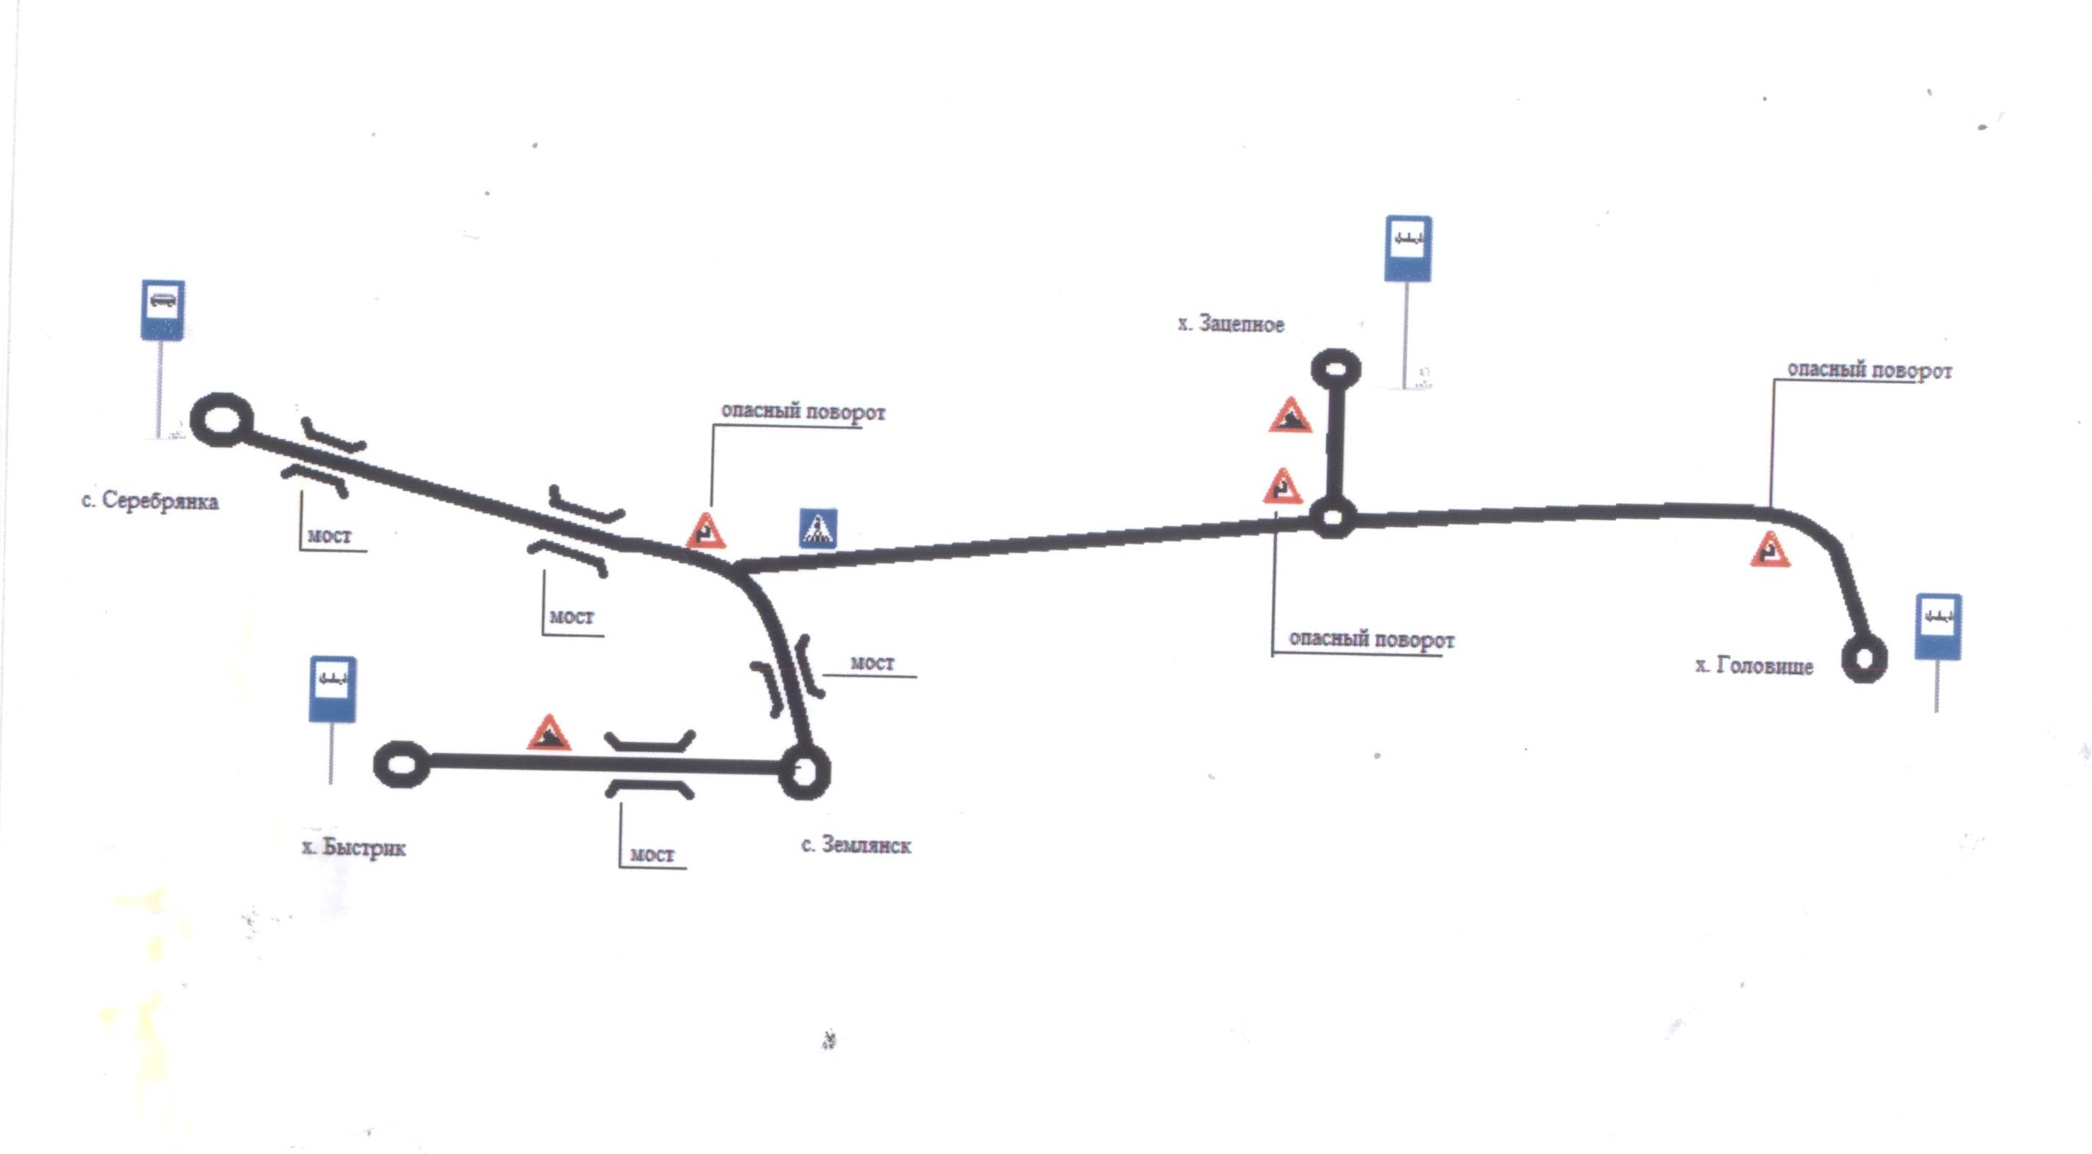

2.3. Безопасное расположение остановки автобуса у ОУ
